Права детей определённые конвенцией о правах детей ООН.
- Право на жизнь.
- Право на имя при рождении.
- Право на медицинскую помощь.
- Право на образование.
- Право на отдых и досуг.
- Право на индивидуальность.
- Право свободно выражать свои взгляды.
- Право на специальную охрану и защиту.
- Право на заботу и воспитание родителями.
- Право на всестороннее развитие и уважение человеческого достоинства.
- Право на защиту своих прав и законных интересов родителями.
- Право на личную жизнь, семейную жизнь, неприкосновенность жилища, тайну переписки.
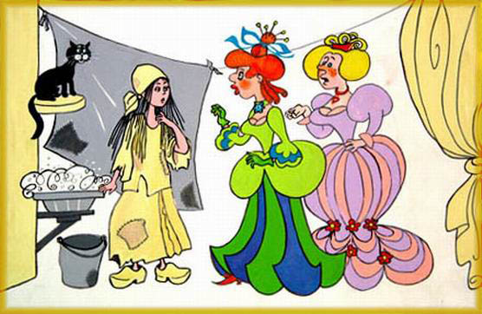

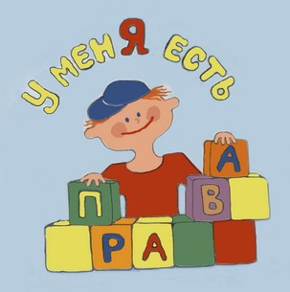
Права ребёнка — свод прав детей, зафиксированных
в международных документах по правам ребёнка.
Каждый ребенок — это полноценная и
полноправная личность, а не собственность
родителей или государства.
Эта личность имеет свои права и обязанности.

Основным актом о правах ребёнка на международном уровне является Конвенция о правах ребенка (Нью-Йорк, 20 ноября 1989 г.) — это документ состоит из 54 статей, детализирующих индивидуальные права юных граждан в возрасте от рождения до 18 лет на полное развитие своих возможностей в условиях, свободных от голода и нужды, жестокости, эксплуатации и других форм злоупотреблений. Все права, входящие в Конвенцию, распространяются на всех детей.
Основным актом о правах ребёнка в России является Федеральный закон от 24 июля 1998 г. N 124-ФЗ «Об основных гарантиях прав ребёнка в Российской Федерации».Настоящий Федеральный закон устанавливает основные гарантии прав и законных интересов ребенка, предусмотренных Конституцией Российской Федерации, в целях создания правовых, социально-экономических условий для реализации
прав и законных интересов ребенка.

Основные статьи Конвенции о правах ребёнка ООН:
Конвенция о правах ребёнка определяет, что «каждый ребёнок имеет неотъемлемое право на жизнь», а государство и взрослые должны обеспечить «право ребёнка на уровень жизни, необходимый для физического, умственного, духовного и социального развития» (ст.27, п.1)
Статья 6: «Каждый ребёнок имеет право на жизнь, охрану здоровья»
Статья 8: «Ребёнок имеет право на сохранение индивидуальности». (Ребёнок не обязан быть как все!!)
Статья 13: «Ребёнок имеет право свободно выражать своё мнение». (Ребёнок может думать совсем не так, как взрослые, и всё, что думает, высказывать вслух или написать)
Статья 18: «Родители ответственны за воспитание и развитие своего ребёнка»
Статья19: «Защита ребёнка от всех форм физического или психологического насилия, оскорбления, грубого обращения или эксплуатации»
Статья 28: «Ребёнок имеет право на образование»
Статья 31: «Ребёнок имеет право на отдых и досуг, право участвовать в играх и развлекательных мероприятиях». (Ребёнок имеет право отдохнуть, поиграть, повеселиться. Все дети мира очень любят играть, веселиться, петь, танцевать!!!).
«Каждый ребёнок имеет право на защиту от всех форм физического и психического насилия, оскорбления или злоупотребления»
РЕБЁНОК – это личность, которая нуждается в защите,
развитии и вашей любви!!!

